

Bootloader设计文档

版本号 | V0.1
状态
修订 | 程士庆 陈浩杰

文档修订历史
日期 | 版本号 | 修改者 | 修改描述
2012/7/20 | V0.1 | 程士庆 | 创建

目录
Bootloader设计文档 1
1.1 Bootloader简介 3
1.2 TI6747 Bootloader 3
1.3 启动流程 4
1.4 二级bootloader 5
1.4.1 二级Bootloader功能 5
1.4.2 二级bootloader流程 5

Bootloader简介
BootLoader就是在操作系统内核运行之前运行的一段小程序。通过这段小程序，我们可以初始化硬件设备、建立内存空间映射图，从而将系统的软硬件环境带到一个合适状态，以便为最终调用操作系统内核准备好正确的环境。在嵌入式系统中，通常并没有像BIOS那样的固件程序（注，有的嵌入式CPU也会内嵌一段短小的启动程序），因此整个系统的加载启动任务就完全由BootLoader来完成。比如在一个基于ARM7TDMI core的嵌入式系统中，系统在上电或复位时通常都从地址0x00000000处开始执行，而在这个地址处安排的通常就是系统的BootLoader程序。

TI6747 Bootloader
C6747自带的bootloader固化在板子的rom之中。C6747的bootloader有多种版本，可以通过以下的步骤查看bootloader的版本。
- 将设备连接到ccs
- 在ccs中选择view →memory
- 查看rom的起始地址(0x11700000)
- 选择 Character模式，在偏移0x08的地方如果显示d800k003，表明bootloader是新版本的，如果是d800k001表明bootloader是早期版本的。
C6747的bootloader有多种启动模式，根据不同的配置，可以从Nor flash，nand flash，HPI等8种启动方式。在这些启动模式之中，有三种是不需要AIS格式的，其他的几种都需要将生成的可执行文件转变为AIS格式。
我们采用TI的自带的bootloader加载我们的二级bootloader，通过二级bootloader加载我们的应用程序，以及与动态更新相关的信息。

启动流程
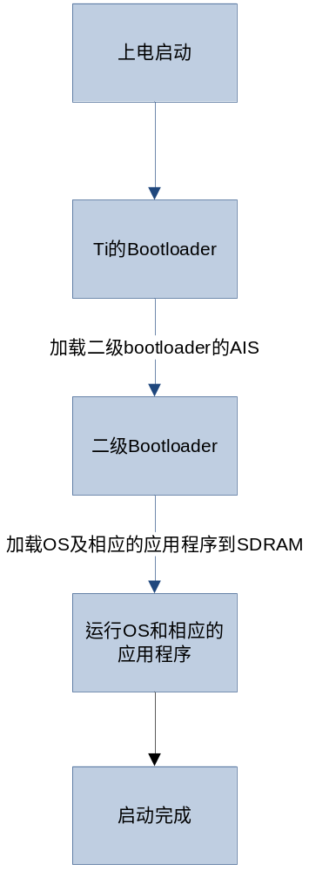

二级bootloader

二级Bootloader功能
- 解析ELF格式的可执行文件 ，加载ELF文件中的程序段到内存的相应位置。
- 保存ELF文件到nand flash
- 支持串口烧写ELF文件。
- 从nandflash读取与更新程序相关的函数表，更新补丁的索引表(考虑这部分的功能可以作为更新程序初始化的一部分，放到应用程序中)

二级bootloader流程

